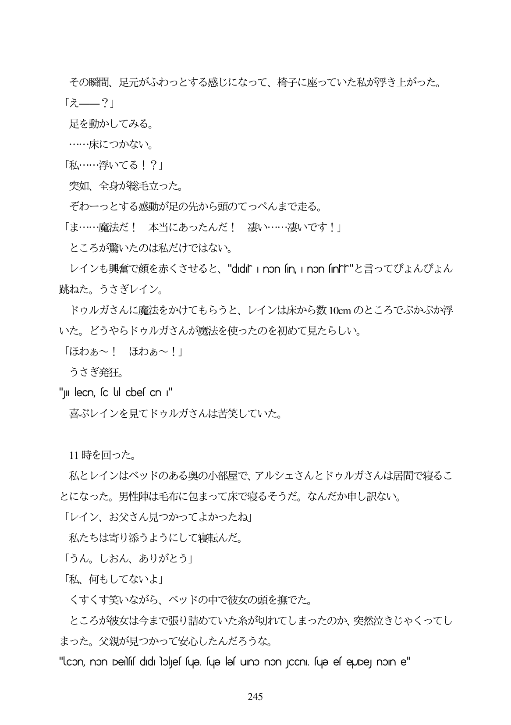

その瞬間、足元がふわっとする感じになって、椅子に座っていた私が浮き上がつた。 ل?" - متر آ| 足を動かしてみる。 ...床につかない。 「私...浮いてる!?」 突如、全身が総毛立った。 ぞわーっとする感動が足の先から頭のてっペんまで走る。 「ま...魔法だ! 本当にあったんだ! 凄い...凄いです!」 ところが驚いたのは私だけではない。 レインも興奮で顔を赤くさせると、"ddir Inon In Inon Infr"と言ってびよんびよん 跳ねた。うさぎレイン。 ドウルガさんに魔法をかけてもらうと、レインは床から数10cmのところでぶかぶか浮 いた。どうやらドウルガさんが魔法を使ったのを初めて見たらしい。 「ほわあ〜! ほわあ〜!」 うさぎ発狂。 "Ju lecn, fo u cbe cn " 喜ぶレインを見てドウルガさんは苦笑していた。

11時を回った。 私とレインはベッドのある奥の小部屋で、アルシェさんとドウルガさんは居間で寝るこ とになった。男性陣は毛布に包まって床で寝るそうだ。なんだか申し訳ない。 「レイン、お父さん見つかってよかったね」 私たちは寄り添うようにして寝転んだ。 「うん。しおん、ありがとう」 「私、何もしてないよ」 くすくす笑いながら、ベッドの中で彼女の頭を撫でた。 ところが彼女は今まで張り詰めていた糸が切れてしまったのか、突然泣きじやくってし まった。父親が見つかって安心したんだろうな。 "lcon, non Delfis didi lolyes sue sue les uno non JCCnl. sue eseJDej non e"

245